个税APP年度综合所得汇算清缴操作指引及热点解答

一、准备阶段
（一）手机个税APP绑定个人银行卡（1类卡）
教职工可通过点击【个人中心】-【银行卡】，点击【添加】功能进行银行卡的绑定，且必须是凭本人有效身份证件开户的银行卡，后续可以使用绑定的银行卡来完成税款的缴税与退税。
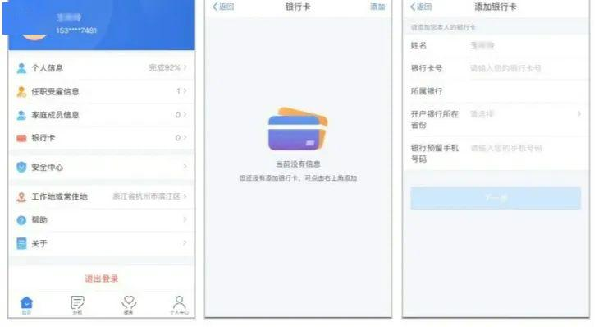
（您可通过电话银行查询您的银行卡是否属于1类卡）
（二）查询、完善专项附加扣除信息
如果您2019年度存在符合条件但未及时填报的专项附加扣除，点击首页【专项附加扣除填报】，选择扣除年度【2019】年。
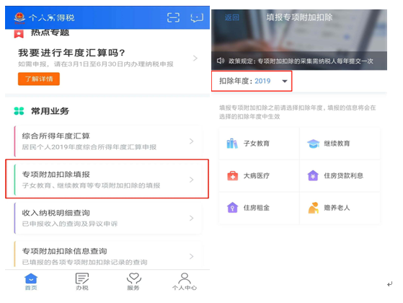
根据您个人实际情况填写子女教育、继续教育、大病医疗、住房贷款利息或者住房租金、赡养老人等6项专项附加扣除。
如果您2019年度已填报的专项附加扣除 信息有误 ，可在首页【专项附加扣除信息查询】界面，选择扣除年度【2019】年，进行查询、修改、作废。
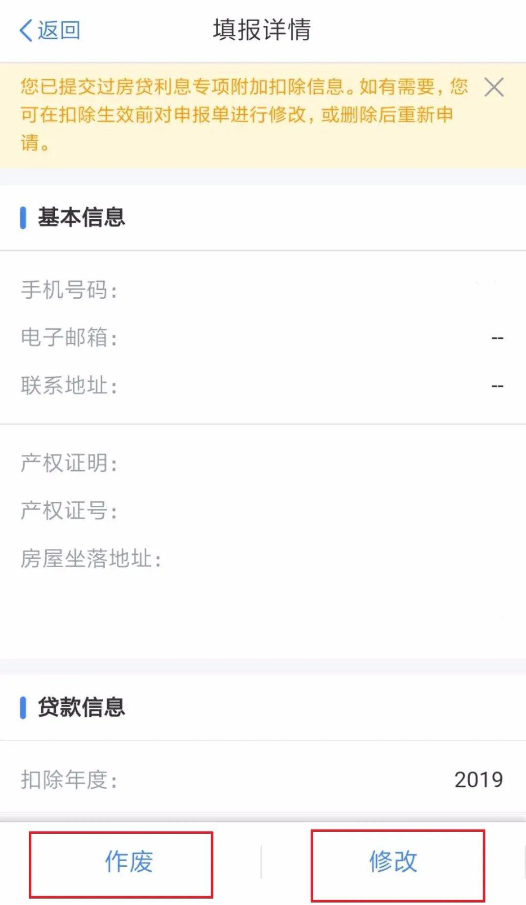

（三）查询纳税收入明细
点击首页【收入纳税明细查询】，选择纳税记录年度及所得类型，点击【查询】可查看收入及申报税额。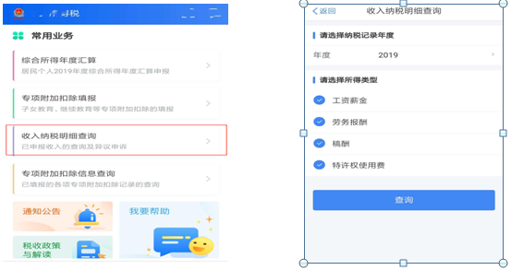

二、标准申报操作阶段
(提示：标准申报提供预填报服务。系统将自动归集您在纳税年度的收入纳税数据（普通劳务报酬、稿酬所得、特许权使用费需手动选填），并直接预填至相应申报栏次。但可能与纳税人的实际情况存在一定出入，还需要纳税人据实对预填的信息进行确认、补充或完善)

第一步：登录成功后，点击首页“常用业务”下的【综合所得年度汇算】或者首页【我要办税】（【办税】）-“税费申报”【综合所得年度汇算】，填报方式有【使用已申报数据填写】和【自行填写】两种选择。
为方便您申报，推荐选择【使用已申报数据填写】。
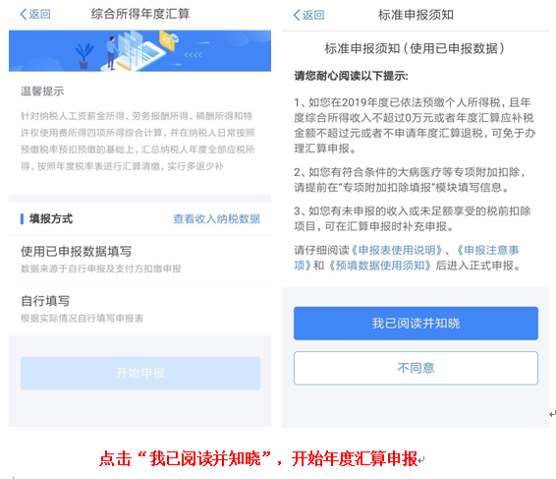
第二步：确认信息、提交申报
（1）对界面显示的个人基础信息、汇缴地、已缴税额进行查看、确认。
（2）确认预填的收入和扣除信息无误，可直接点击【下一步】。数据系统将自动计算您本年度综合所得应补（退）税额。确认结果后，点击【提交申报】即可。
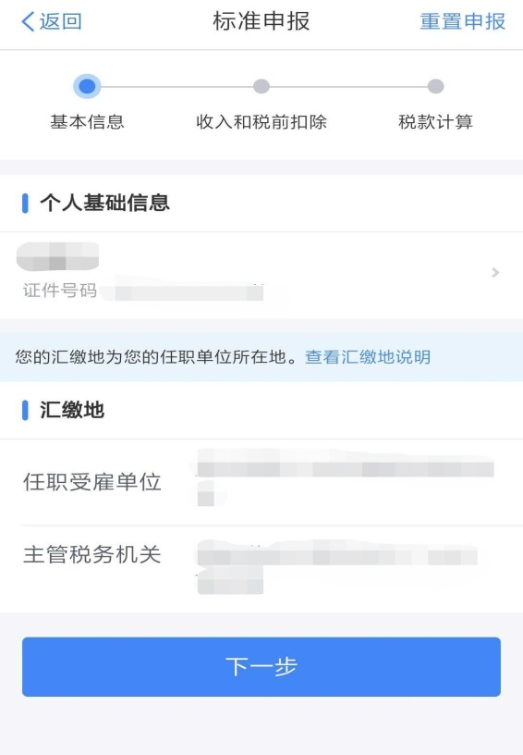
教职工如校外有劳务报酬、稿酬所得、特许权使用费收入的可以点击—【查询导入】—右上角【新增】导入上述3项所得收入或者【手工填写】—右上角【新增】录入上述3项所得收入。
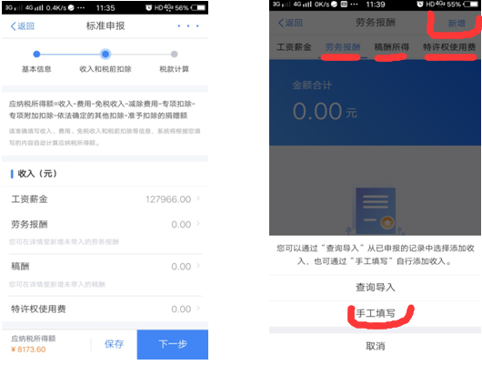
第三步：退税或补税
（1）退税：选择【申请退税】后，需选择退税银行卡（如已在本系统添加过银行卡，系统将自动带出已填银行卡信息），添加确认银行卡信息。选定银行卡后提交退税申请，可以看到退税申请进度（如您不申请退税的，可以点放弃退税）。
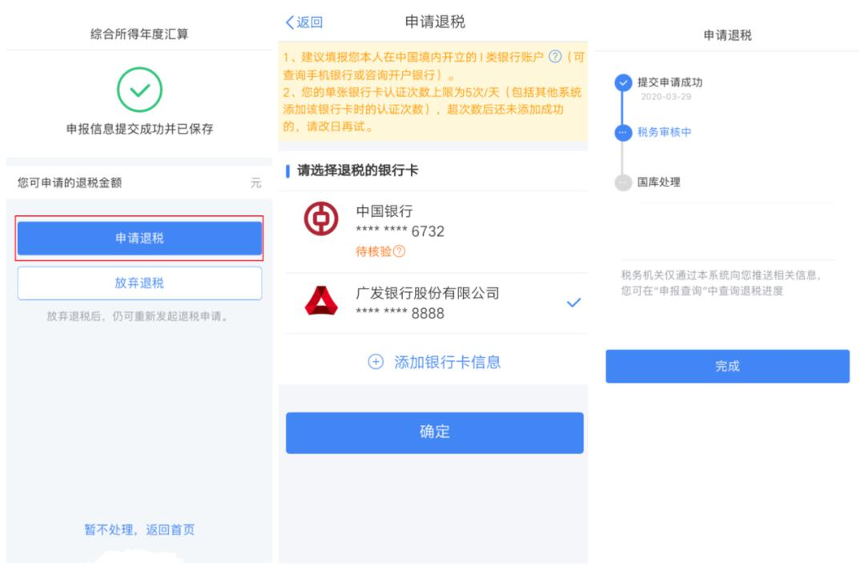（2）补税（满足豁免条件）：
豁免条件：如果您2019年度取得综合所得时已依法预缴了个人所得税，且符合以下条件之一的，可免予办理年度汇算：
1.2019年度综合所得年收入合计不超过12万元；
2.2019年度应补缴税额不超过400元的。
如您综合所得年度汇算需要补税但满足免予汇算条件，则在税款计算后，申报界面直接点击【享受免申报】即可，无需缴纳税款。
（3）补税（不满足豁免条件）：
如您汇缴需要补税，且不满足豁免条件，可点击【立即缴税】，选择相应的缴税方式完成支付即可。
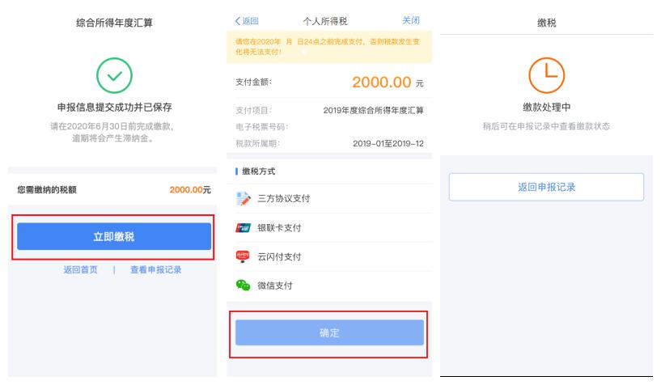
三、热点问答
1.问：我提交退税申请后可以作废申报吗？
答：在税务机关终审前可以作废申报，如果税务机关审核通过已经提交国库部门的，需在前次申报基础上办理更正申报。
2.问：大病医疗的相关数据怎么填，有地方可以查询吗？
答：可以，医疗保障部门会向纳税人提供在医疗保障信息系统记录的本人年度医药费用信息查询服务。您可以通过手机下载“国家医保服务平台”注册后，通过首页的“个人所得税大病医疗专项附加扣除”模块查询。建议您日常也保存好相关票据备查。
（具体步骤请关注下面二维码）
3.问：我用手机选择预填服务申报时，为什么我有劳务报酬但相应栏次却显示“0”？
答：大多数人的劳务报酬和稿酬收入比较零散，来源不固定，为便于纳税人更好地理清并确认自己的收入，您需要点击劳务报酬或稿酬后，通过【新增】查询导入并确认本人实际取得的相关收入。
4.问：我用手机办理个税综合所得年度申报速度有些慢，这是怎么回事？
答：今年是我国首次开展个人所得税综合所得年度汇算。分批开放各地手机APP等远程办税功能以来，纳税人参与积极性很高，目前手机APP日处理业务量达数千万笔，高峰时段访问量过大，使得系统资源在个别时点出现严重紧张。同时，为保护纳税人个人隐私和信息安全，我们对系统采取了极为严格的安全保护策略，以有效抵御网络攻击，但可能对页面加载速度有一定影响。近日上述因素叠加，个别高峰时段系统出现变慢，甚至登录失败的情况，影响了纳税人的办税体验。对此，我们第一时间进行排查、加快处理，以便尽快恢复手机APP和网页端的稳定运行。下一步，我们还将持续优化系统，不断提升办税体验。
年度汇算是我国历史上首次大规模的自然人自主办税，具有办税主体新、业务流程新、操作系统新的“三新叠加”特点，希望大家给予新系统一些时间。还需说明的是，法定年度汇算期到6月30日，时间还比较宽裕，建议大家按照税务机关通知的分期分批办理的具体时间错峰有序办理，便于您享受更为优质的纳税服务，也避免扎堆拥堵。
5.问：对纳税人申报的专项附加扣除数据支撑材料及其他信息数据有何要求？
答：根据国家规定，纳税人填报的专项附加扣除信息支撑材料，自法定汇算清缴期结束后保存5年。
税务机关将利用大数据对纳税人上报的信息进行比对，对弄虚作假的，将直接影响个人征信。
6.河南省纳税服务热线是多少？
答：12366。

